Aujourd’hui : qui a fondé les Jeux Olympiques modernes ?
Les Jeux olympiques connaissent quelques timides tentatives de rénovation dès la fin du XVIIIe siècle, époque à laquelle on découvre les ruines des sites d’Olympie. Citons ainsi l’Olympiade de la République qui se tient à Paris en 1796, 1797 et 1798. L’Allemagne tient aussi un rôle important dans cette rénovation en étant déterminante en matière des fouilles archéologique menées par Ernst Curtius sur le site d’Olympie et en devenant, très tôt, favorable à la rénovation.

Il faut préciser que la rénovation des Jeux olympiques n’est pas seulement inspirée par les Jeux antiques. L’actualité de cette fin de XIXe siècle influence nettement l’esprit de ceux qui vont lancer le nouveau mouvement olympique : la défaite grecque contre les Turcs en 1897, celle des Français contre les Allemands en 1870 incitent les gouvernements à réformer l’éducation de leur jeunesse en favorisant le sport et l’éducation physique pour endurcir les corps, fortifier les esprits et préparer cette jeunesse à combattre pour la revanche. C’est cependant la volonté de Pierre de Coubertin de favoriser les interactions culturelles entre les pays et de promouvoir les valeurs éducatives et universelles du pays qui l’oriente vers son projet de rénover les Jeux.
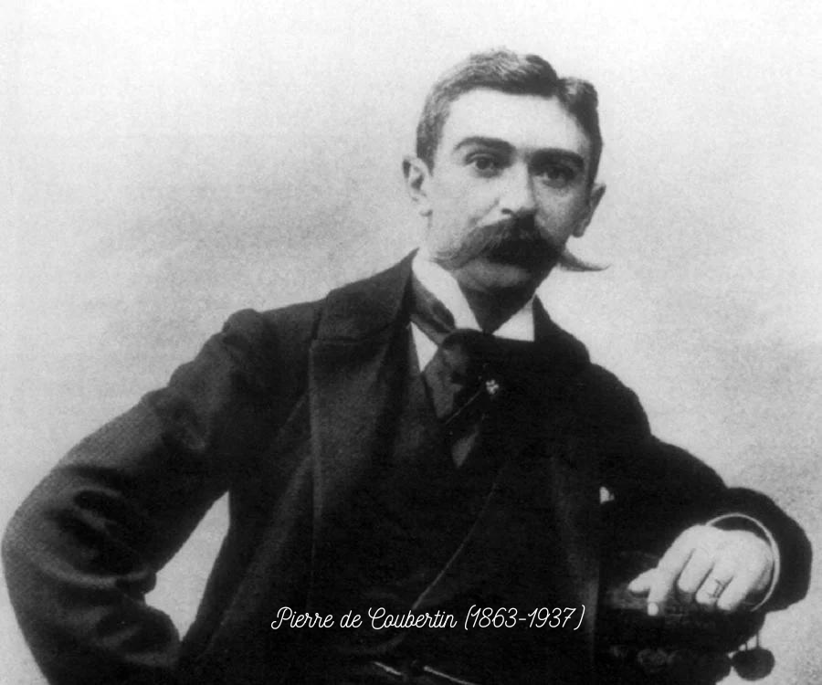
La fédération omnisports française d’athlétisme USFSA fête son cinquième anniversaire le 25 novembre 1892 dans le grand amphithéâtre de la Sorbonne à Paris. À cette occasion, Pierre de Coubertin appelle à la rénovation des Jeux olympiques.

Deux ans plus tard, du 16 au 23 juin 1894, se tient également à la Sorbonne le « Congrès pour le rétablissement des Jeux olympiques ». Devant l’absence de réactions à son appel deux ans plus tôt, Pierre de Coubertin parvient à convaincre les représentants britanniques et américains, mais aussi d’autres nations, notamment la Jamaïque, la Nouvelle-Zélande ou la Suède. Plus de 2 000 personnes représentant douze nations assistent finalement au congrès, qui vote à l’unanimité la rénovation des Jeux olympiques.

Les premiers Jeux Olympiques auront lieu en 1896, à Athènes. Source : Wikipedia, article « Jeux olympiques »

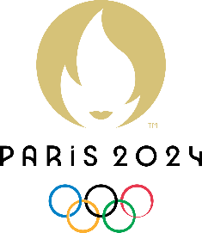
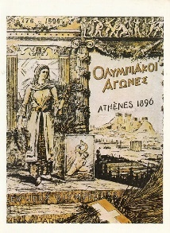

Il vous faudra, vous aussi, réaliser diverses épreuves pour répondre aux questions suivantes :
- Dans l’Antiquité, qui a fondé les Jeux Olympiques ? Est-ce une seule personne ou un groupe de personnes ?
- En quelle année a eu lieu cette fondation ?
- Pourquoi il/elle/ils/elles ont-ils fondé ces Jeux ? Quelles sont les raisons apparentes de cette fondation ? Quelles en sont les raisons plus profondes, que révèlent-elles ?
- Où et quand ont été ensuite organisés les premiers Jeux Olympiques ?

Pour cela, reportez ici les réponses que vous trouverez :
Votre traduction d’Aulu-Gelle (latin) ou de Lysias (grec)
………………………………………………………………………………………………………………………….
………………………………………………………………………………………………………………………….
Si vous avez traduit Aulu-Gelle (latin) :
- D’après Aulu-Gelle, qui a fondé les Jeux Olympiques ? ………………………………………………….
- Que fait-il pour marquer ces Jeux de son empreinte ?
………………………………………………………………………………………………………………………….
- Sachant que le stade olympique mesure 192.24 m, quelle est la taille des pieds de ce héros (en cm ) ?
……………………………………………………………………………………………………………………………
Si vous avez traduit Lysias (grec) :
- D’après Lysias, qui a fondé les Jeux Olympiques ? ……………………………………………………..
- Quel est le mot qui prouve qu’il est bien celui qui initie ces jeux ? ……………………………………
- Quel est son but en fondant ces Jeux ?
………………………………………………………………………………………………………………………….

Questions sur le Tour de la Grèce de Pausanias, chapitre V, 7 :
- Qui appelle-t-on « Hercule Dactyle » ?
………………………………………………………………………………………………………………………….
- Pourquoi aurait-il fondé les Jeux ?
………………………………………………………………………………………………………………………….
- Quelles sont les épreuves disputées dans ces premiers jeux ?
………………………………………………………………………………………………………………………….
Questions sur la fable d’Hygin :
- Quels sont les éléments de cette fable qui prouvent que Pélops (et Oenomaos) ont bien inventé des épreuves sportives ?
………………………………………………………………………………………………………………………….
………………………………………………………………………………………………………………………….
- Décrivez cette épreuve sportive.
………………………………………………………………………………………………………………………….
- Hygin n’en parle pas dans cette fable : pourquoi, selon vous, Pélops a-t-il dû ensuite fonder des Jeux en l’honneur de Zeus Olympien ?
………………………………………………………………………………………………………………………….
………………………………………………………………………………………………………………………….

Questions à propos du bas-relief conservé à New York et de la mosaïque de Noheda :
- Quel moment de la course le sculpteur a-t-il immortalisé sur le bas-relief ? Justifiez votre réponse.
………………………………………………………………………………………………………………………….
- Le char conduit par Pélops est-il un bige, un trige ou un quadrige ? ………………………………….
- Quel moment de la course le mosaïste a-t-il immortalisé sur la mosaïque ? Justifiez votre réponse.
………………………………………………………………………………………………………………………….
………………………………………………………………………………………………………………………….
Questions sur le texte de Pausanias, Tour de la Grèce , chapitre V, 8 :
- Quel est, selon Pausanias, le rôle de Pélops dans les Jeux ?
………………………………………………………………………………………………………………………….
………………………………………………………………………………………………………………………….
- Présentez l’un des autres héros qui sont associés aux Jeux, en vous appuyant sur votre culture générale.
………………………………………………………………………………………………………………………….
………………………………………………………………………………………………………………………….
………………………………………………………………………………………………………………………….

- Quelles sont les épreuves qui sont ajoutées aux premières épreuves des premiers Jeux ?
………………………………………………………………………………………………………………………….
………………………………………………………………………………………………………………………….
Questions sur la Géographie de Strabon :
- D’après le titre, quel est le métier de Strabon ? Comment cela influence-t-il sa démarche d’écrivain ?
………………………………………………………………………………………………………………………….
………………………………………………………………………………………………………………………….
- Quel est, selon lui, le fondateur des Jeux Olympiques ?
………………………………………………………………………………………………………………………….
………………………………………………………………………………………………………………………….

Question sur l’extrait de l’Histoire de Diodore de Sicile :
- Sachant que Titus Numicius Priscus et Aulius Verginius Tricostus Caeliomontanus sont consuls à Rome en l’année 469 avant notre ère, en quelle année a eu lieu la première olympiade (environ) ? Notez votre calcul.
………………………………………………………………………………………………………………………….
………………………………………………………………………………………………………………………….
Arrondissez à la dizaine supérieure : les auteurs ne sont pas d’accord sur une date précise, mais tous parlent de la même décade.
………………………………………………………………………………………………………………………….
………………………………………………………………………………………………………………………….
………………………………………………………………………………………………………………………….
………………………………………………………………………………………………………………………….
………………………………………………………………………………………………………………………….
………………………………………………………………………………………………………………………….
………………………………………………………………………………………………………………………….
………………………………………………………………………………………………………………………….
………………………………………………………………………………………………………………………….
………………………………………………………………………………………………………………………….
………………………………………………………………………………………………………………………….
En latin :

Nam fere constat curriculum stadii, quod est Pisis apud Iouem Olympium, Herculem pedibus suis metatum esse idque fecisse longum pedes sescentos.
D’après Aulu-Gelle, citant lui-même Plutarque, Les nuits attiques, I, 1
Vocabulaire :

ăpŭd, prép. + acc. : près de, chez
constat (impers.) + prop. inf. : il est établi que
cūrrĭcŭlŭm, i, n. : char de course
făcĭo, is, ere, feci, factum : faire, rendre
fĕrē, adv. : presque
Hērcŭlēs, is, m. : Hercule ( Herculem = Acc)
ĭs, ea, id, adj. et pron. : pron. celui-ci, celle-ci, cela
Jūpĭtĕr, Iouis, m. : Jupiter (Acc. Iouem)
lōngus, a, um : long
metor, aris, ari, metatus sum (verbe déponent) : arpenter, délimiter, fixer les limites de + Acc
năm, conj. : de fait, voyons, car
Ŏlȳmpĭus, a, um : olympien
pēs, pedis, m. : pied
Pīsa, ae, f. : Pise [ville d'Élide]
quī, quae, quod, pron. rel. : qui, que
sēscēnti, orum : six cents
stădĭŭm, i, n. : stade
sŭus, a, um, adj. et pron. : adj. son pron. le sien

Et/ou en grec :

Ἡρακλῆς τόνδε τὸν ἀγῶνα πρῶτος συναγείρει δι´ εὔνοιαν τῆς Ἑλλάδος. Ἡγεῖται γὰρ τὸν ἐνθάδε σύλλογον γενήσεσθαι ἀρχὴν τοῖς Ἕλλησι τῆς πρὸς ἀλλήλους φιλίας.
Vocabulaire :

ἀλλήλους, pron. indéf. à l’Acc pl : les uns les autres
γάρ conj. touj. placée après un mot : car, en effet
γενήσεσθαι = infinitif futur du verbe γίγνομαι, « devenir » => « (il) serait »
διά prép. + Acc : par, pour
Ἕλλην, ηνος : les Hellènes, les Grecs (ici au D pl)
ἐνθάδε adv. : ici, en ce lieu
ἡ ἀρχή, ῆς : le commencement, le début
ἡ Ἑλλάς, άδος : la Grèce
ἡ εὔνοια, ας : la bienveillance
ἡ φιλία ας : amitié
ἡγέομαι -οῦμαι : croire, penser + prop inf
ὁ ἀγών, ῶνος : assemblée, réunion - jeux, concours, lutte, épreuve
ὁ Ἡρακλῆς, έους ; voc. Ἡράκλεις : Héraclès
ὁ σύλλογος ου : rassemblement, réunion
ὅδε, ἥδε, τόδε: celui-ci, celle-ci, ceci – ce, cet, cette, ces
πρὸς + Acc : pour, envers
πρῶτος, η, ον : premier
συναγείρω ao. συνήγειρα : rassembler, réunir, + acc.

Pausanias, Périégèse/Description de la Grèce, V, 7

Texte grec | Traduction française  (par M. Gedoyn, 1796)
(6) ταῦτα μὲν δὴ ἔχει τρόπον τὸν εἰρημένον: ἐς δὲ τὸν ἀγῶνα τὸν Ὀλυμπικὸν λέγουσιν Ἠλείων οἱ τὰ ἀρχαιότατα μνημονεύοντες Κρόνον τὴν ἐν οὐρανῷ σχεῖν βασιλείαν πρῶτον καὶ ἐν Ὀλυμπίᾳ ποιηθῆναι Κρόνῳ ναὸν ὑπὸ τῶν τότε ἀνθρώπων, οἳ ὠνομάζοντο χρυσοῦν γένος: Διὸς δὲ τεχθέντος ἐπιτρέψαι Ῥέαν τοῦ παιδὸς τὴν φρουρὰν τοῖς Ἰδαίοις Δακτύλοις, καλουμένοις δὲ τοῖς αὐτοῖς τούτοις καὶ Κούρησιν: ἀφικέσθαι δὲ αὐτοὺς ἐξ Ἴδης τῆς Κρητικῆς, (πρὸς) Ἡρακλέα καὶ Παιωναῖον καὶ Ἐπιμήδην καὶ Ἰάσιόν τε καὶ Ἴδαν: (7) τὸν δὲ Ἡρακλέα παίζοντα-- εἶναι γὰρ δὴ αὐτὸν πρεσβύτατον ἡλικίᾳ--συμβαλεῖν τοὺς ἀδελφοὺς ἐς ἅμιλλαν δρόμου καὶ τὸν νικήσαντα ἐξ αὐτῶν κλάδῳ στεφανῶσαι κοτίνου: παρεῖναι δὲ αὐτοῖς πολὺν δή τι οὕτω τὸν κότινον ὡς τὰ χλωρὰ ἔτι τῶν φύλλων ὑπεστρῶσθαι σφᾶς καθεύδοντας. κομισθῆναι δὲ ἐκ τῆς Ὑπερβορέων γῆς τὸν κότινόν φασιν ὑπὸ τοῦ Ἡρακλέους ἐς Ἕλληνας, εἶναι δὲ ἀνθρώπους οἳ ὑπὲρ τὸν ἄνεμον οἰκοῦσι τὸν Βορέαν. (…) . Ἡρακλεῖ οὖν πρόσεστι τῷ Ἰδαίῳ δόξα τὸν τότε ἀγῶνα διαθεῖναι πρώτῳ καὶ Ὀλύμπια ὄνομα θέσθαι: διὰ πέμπτου οὖν ἔτους αὐτὸν κατεστήσατο ἄγεσθαι, ὅτι αὐτός τε καὶ οἱ ἀδελφοὶ πέντε ἦσαν ἀριθμόν. (10) Δία δὴ οἱ μὲν ἐνταῦθα παλαῖσαι καὶ αὐτῷ Κρόνῳ περὶ τῆς ἀρχῆς, οἱ δὲ ἐπὶ κατειργασμένῳ ἀγωνοθετῆσαί φασιν αὐτόν: νικῆσαι δὲ ἄλλοι τε λέγονται καὶ ὅτι Ἀπόλλων παραδράμοι μὲν ἐρίζοντα Ἑρμῆν, κρατήσαι δὲ Ἄρεως πυγμῇ. | Quant aux jeux olympiques, voici ce que j'en ai appris de quelques Eléens, qui m'ont paru fort profonds dans l'étude de l'antiquité. Selon eux, Saturne est le premier qui ait régné dans le ciel, et dès l'âge d'or il avait un temple à Olympie. Jupiter étant venu au monde, Rhéa, sa mère, en confia l'éducation aux Dactyles du mont Ida, autrement appelés Curètes. Ces Dactyles vinrent ensuite de Crète en Elide, car le mont Ida est en Crète. Ils étoient cinq frères, savoir Hercule, Péonéüs, Epimède, Iasius et Ida. Hercule, comme l'aîné, proposa à ses frères de s'exercer à la course, et de voir à qui en remporterait le prix, qui était une couronne d'olivier; car l'olivier était déjà si commun, qu'ils en prenaient les feuilles pour en joncher la terre, et pour dormir dessus. Hercule apporta le premier cette plante en Grèce, de chez les Hyperboréens. (…). C'est donc Hercule Idéen qui a eu la gloire d'inventer ces jeux, et qui les a nommés olympiques. Et parce qu'ils étaient cinq frères, il voulut que ces jeux fussent célébrés tous les cinq ans. Quelques-uns disent que Jupiter et Saturne combattirent ensemble à la lutte dans Olympie, et que l'empire du monde fut le prix de la victoire : d'autres prétendent que Jupiter ayant triomphé des Titans, institua lui-même ces jeux, où Apollon, entr'autres, signala son adresse, en remportant le prix de la course sur Mercure, et celui du pugilat sur Mars.

Fable d’Hygin : Pélops et Hippodamie

Certains auteurs présentent Pélops comme le fondateur des Jeux Olympiques. D’ailleurs sa femme, Hippodamie a de nombreux temps et autels dans le sanctuaire.
Texte latin | Traduction française
LXXXIV. OENOMAVS.  1 Oenomaus Martis et Asteropes Atlantis filiae filius habuit in coniugio Euareten Acrisii filiam, ex qua procreauit Hippodamiam, uirginem eximiae formae, quam nulli ideo dabat in coniugium quod sibi responsum fuit a genero mortem cauere.  2 itaque cum complures eam peterent in coniugium, simultatem constituit se ei daturum qui secum quadrigis certasset uictorque exisset, quod is equos aquilone uelociores habuit, uictus autem interficeretur.  3 multis interfectis nouissime Pelops Tantali filius cum uenisset et capita humana super ualuas fixa uidisset eorum qui Hippodamiam in uxorem petierant, paenitere eum coepit regis crudelitatem timens.  4 itaque Myrtilo aurigae eius persuasit regnumque ei dimidium pollicetur si se adiuuaret. fide data Myrtilus currum iunxit et clauos in rotas non coniecit; itaque equis incitatis currum defectum Oenomai equi distraxerunt.  5 Pelops cum Hippodamia et Myrtilo domum uictor cum rediret, cogitauit sibi opprobrio futurum et Myrtilo fidem praestare noluit, eumque in mare praecipitauit, a quo Myrtoum pelagus est appellatum. Hippodamiam in patriam adduxit suam quod Peloponnesum appellatur; ibi ex Hippodamia procreauit Hippalcum Atreum Thyesten. | LXXXIV. OENOMAOS.  1 Œnomaos, fils de Mars et Astérope, fille de l'Atlantide, eut en mariage Euareten, fille d'Acrisius, par qui il engendra Hippodamia, une vierge d’une beauté exceptionnelle. Il ne voulait cependant la marier à personne, parce que la l’oracle lui avait prédit qu’il devait redouter son gendre, qui le tuerait.  2 C'est pourquoi, lorsque plusieurs prétendants se présentèrent, il fit proclamer qu’il la donnerait à celui qui se mesurerait à lui à la course avec un attelage et qui en sortirait victorieux, car il avait des chevaux plus rapides que le vent, mais il ajouta que les vaincus seraient tués.  3 Alors que beaucoup de prétendants avaient déjà été exécutés, en dernier, Pélops, fils de Tantale, se présenta et vit les têtes humaines de ceux qui avaient demandé Hippodamie comme épouse fixées sur les murs ; il commença à se repentir de ce projet, craignant la cruauté du roi.  4 C’est pourquoi il corrompit Myrtilus, le cocher d’Oenomaus, et lui promit la moitié du royaume s'il l'aidait. Après qu’ils eurent échangé des serments, Myrtilus attacha le char mais mais il ôta un rivet des roues ; ainsi, lorsqu’il lança ses chevaux, le char se brisa et Oenomaus fut écartelé par ses propres chevaux.  5 Alors que Pélops rentrait victorieux chez lui avec Hippodamie et Myrtilus, il pensa qu'il serait déshonoré et il refusa de respecter sa promesse à Myrtilus : il le jeta dans la mer, et c’est pour cela que Myrtilus est surnommée « pélagique ». Il fit entrer Hippodamie dans son pays, qui était appelé Péloponnèse ; de là, d'Hippodamie, il engendra Hippalcus Atreus Thyestes.
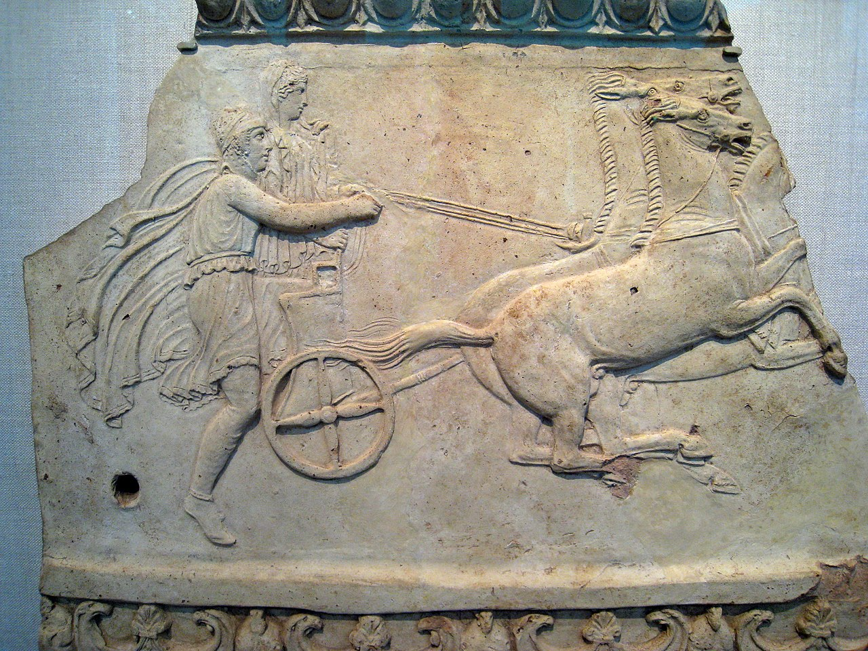
Pélops et Hippodamie pendant la course de chars, sur un bas-relief conservé au Metropolitan Museum of Art à New York
(source : Wikipedia)

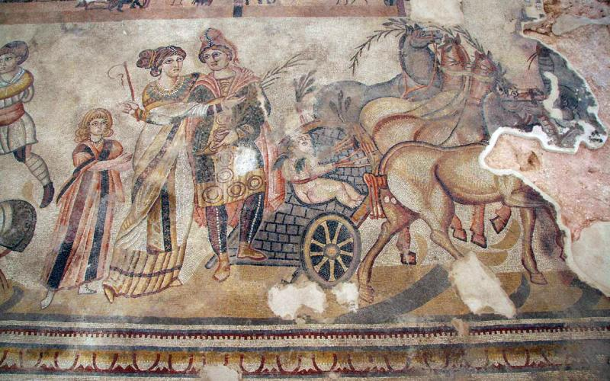

Mosaïque romaine de Noheda, en Espagne (4e s.). (source : Wikipedia)

Pausanias, Périégèse/Description de la Grèce, V, 8

Texte grec | Traduction française  (par M. Gedoyn, 1796)
[5,8] τούτων δὲ ὕστερον Κλύμενον τὸν Κάρδυος, πεντηκοστῷ μάλιστα ἔτει μετὰ τὴν συμβᾶσαν ἐπὶ Δευκαλίωνος ἐν Ἕλλησιν ἐπομβρίαν ἐλθόντα ἐκ Κρήτης, γένος ἀπὸ Ἡρακλέους ὄντα τοῦ Ἰδαίου, τόν τε ἀγῶνα ἐν Ὀλυμπίᾳ θεῖναι καὶ Κούρησι τοῖς τε ἄλλοις καὶ Ἡρακλεῖ τῷ προγόνῳ λέγουσιν ἱδρύσασθαι βωμόν, Παραστάτην ἐπωνυμίαν τῷ Ἡρακλεῖ θέμενον. Ἐνδυμίων δὲ ὁ Ἀεθλίου Κλύμενόν τε ἔπαυσε τῆς ἀρχῆς καὶ δρόμου τοῖς υἱοῖς ἆθλα ἐν Ὀλυμπίᾳ τὴν βασιλείαν ἔθηκε. (2) Πέλοψ δὲ ὕστερον γενεᾷ μάλιστα μετὰ Ἐνδυμίωνα τὸν ἀγῶνα τῷ Ὀλυμπίῳ Διὶ ἐποίησεν ἀξιολογώτατα ἀνθρώπων τῶν πρὸ αὐτοῦ. Πέλοπος δὲ τῶν παίδων σκεδασθέντων ἐξ Ἤλιδος ἀνὰ πᾶσαν τὴν ἄλλην Πελοπόννησον, Ἀμυθάων ὁ Κρηθέως Ἐνδυμίωνι ἀνεψιὸς πρὸς πατρός--εἶναι γάρ φασι καὶ Ἀέθλιον Αἰόλου, Διὸς δὲ ἐπίκλησιν--, ἔθηκεν ὁ Ἀμυθάων τὰ Ὀλύμπια, μετὰ δὲ αὐτὸν Πελίας τε καὶ Νηλεὺς ἐν κοινῷ. (3) ἔθηκε δὲ καὶ Αὐγέας καὶ Ἡρακλῆς ὁ Ἀμφιτρύωνος ἑλὼν Ἦλιν: ὁπόσους δὲ ἐστεφάνωσεν οὗτος νικῶντας, ἔστιν Ἰόλαος ταῖς Ἡρακλέους δραμὼν ἵπποις. (…)(4) ἡνιόχει δὲ καὶ ἄλλως ὁ Ἰόλαος Ἡρακλεῖ τὰς ἵππους: αὐτός τε οὖν ἅρματι καὶ Ἰάσιος ἀνὴρ Ἀρκὰς κέλητος ἐνίκησεν ἵππου δρόμῳ, Τυνδάρεω δὲ οἱ παῖδες ὁ μὲν δρόμῳ, Πολυδεύκης δὲ πυκτεύων. λέγεται δὲ καὶ ἐς αὐτὸν Ἡρακλέα ὡς πάλης τε ἀνέλοιτο καὶ παγκρατίου νίκας. (5) μετὰ δὲ Ὄξυλον--διέθηκε γὰρ τὸν ἀγῶνα καὶ Ὄξυλος--, μετὰ τοῦτον βασιλεύσαντα ἐξέλιπεν ἄχρι Ἰφίτου τὰ Ὀλύμπια. Ἰφίτου δὲ τὸν ἀγῶνα ἀνανεωσαμένου κατὰ τὰ ἤδη μοι λελεγμένα, τοῖς ἀνθρώποις ἔτι ὑπῆρχε τῶν ἀρχαίων λήθη: καὶ κατ' ὀλίγον ἐς ὑπόμνησιν ἤρχοντο αὐτῶν, καὶ ὁπότε τι ἀναμνησθεῖεν, ἐποιοῦντο τῷ ἀγῶνι προσθήκην. (6) δῆλον δέ: ἐξ οὗ γὰρ τὸ συνεχὲς ταῖς μνήμαις ἐπὶ ταῖς Ὀλυμπιάσιν ἐστί, δρόμου μὲν ἆθλα ἐτέθη πρῶτον, καὶ Ἠλεῖος Κόροιβος ἐνίκα: εἰκὼν μὲν δὴ οὐκ ἔστιν ἐν Ὀλυμπίᾳ τοῦ Κοροίβου, τάφος δὲ ἐπὶ τοῖς πέρασι τῆς Ἠλείας. Ὀλυμπιάδι δὲ ὕστερον τετάρτῃ καὶ δεκάτῃ προσετέθη σφίσι δίαυλος: Ὕπηνος δὲ ἀνὴρ Πισαῖος ἀνείλετο ἐπὶ τῷ διαύλῳ τὸν κότινον, τῇ δὲ ἑξῆς Ἄκανθος <*lakedaimo/nios>. (7) ἐπὶ δὲ τῆς ὀγδόης καὶ δεκάτης Ὀλυμπιάδος πεντάθλου καὶ πάλης ἀφίκοντο ἐς μνήμην: καὶ τοῦ μὲν Λάμπιδι ὑπῆρξεν, Εὐρυβάτῳ δὲ ἡ νίκη τῆς πάλης, Λακεδαιμονίοις καὶ τούτοις. τρίτῃ δὲ Ὀλυμπιάδι καὶ εἰκοστῇ πυγμῆς ἆθλα ἀπέδοσαν: Ὀνόμαστος δὲ ἐνίκησεν ἐκ Σμύρνης συντελούσης ἤδη τηνικαῦτα ἐς Ἴωνας. πέμπτῃ δὲ ἐπὶ ταῖς εἴκοσι κατεδέξαντο ἵππων τελείων δρόμον, καὶ ἀνηγορεύθη Θηβαῖος Παγώνδας κρατῶν ἅρματι. (8) ὀγδόῃ δὲ ἀπὸ ταύτης Ὀλυμπιάδι ἐδέξαντο παγκρατιαστήν τε ἄνδρα καὶ ἵππον κέλητα: ἵππος μὲν δὴ Κραννωνίου Κραυξίδα παρέφθη, τοὺς δὲ ἐσελθόντας ἐπὶ τὸ παγκράτιον ὁ Λύγδαμις κατειργάσατο Συρακούσιος. τούτῳ πρὸς ταῖς λιθοτομίαις ἐστὶν ἐν Συρακούσαις μνῆμα: εἰ δὲ καὶ Ἡρακλεῖ τῷ Θηβαίῳ μέγεθος παρισοῦτο ὁ Λύγδαμις, ἐγὼ μὲν οὐκ οἶδα, λεγόμενον δὲ ὑπὸ Συρακουσίων ἐστί. (9) τὰ δὲ ἐπὶ τοῖς παισὶν ἐς μὲν τῶν παλαιοτέρων οὐδεμίαν ἥκει μνήμην, αὐτοὶ δὲ ἀρέσαν σφίσι κατεστήσαντο Ἠλεῖοι. δρόμου μὲν δὴ καὶ πάλης ἐτέθη παισὶν ἆθλα ἐπὶ τῆς ἑβδόμης καὶ τριακοστῆς Ὀλυμπιάδος, καὶ Ἱπποσθένης Λακεδαιμόνιος πάλην, Πολυνείκης δὲ τὸν δρόμον ἐνίκησεν Ἠλεῖος. πρώτῃ δὲ ἐπὶ ταῖς τεσσαράκοντα Ὀλυμπιάδι πύκτας ἐσεκάλεσαν παῖδας, καὶ περιῆν τῶν ἐσελθόντων Συβαρίτης Φιλύτας. (10) τῶν δὲ ὁπλιτῶν ὁ δρόμος ἐδοκιμάσθη μὲν ἐπὶ τῆς πέμπτης Ὀλυμπιάδος καὶ ἑξηκοστῆς, μελέτης ἐμοὶ δοκεῖν ἕνεκα τῆς ἐς τὰ πολεμικά: τοὺς δὲ δραμόντας ἀσπίσιν ὁμοῦ πρῶτος Δαμάρετος ἐκράτησεν Ἡραιεύς. δρόμος δὲ δύο ἵππων τελείων συνωρὶς κληθεῖσα τρίτῃ μὲν Ὀλυμπιάδι ἐτέθη πρὸς ταῖς ἐνενήκοντα, Εὐαγόρας δὲ ἐνίκησεν Ἠλεῖος. ἐνάτῃ δὲ ἤρεσεν Ὀλυμπιάδι καὶ ἐνενηκοστῇ καὶ πώλων ἅρμασιν ἀγωνίζεσθαι: Λακεδαιμόνιος δὲ Συβαριάδης τὸν στέφανον τῶν πώλων ἔσχε τοῦ ἅρματος. (11) προσέθεσαν δὲ ὕστερον καὶ συνωρίδα πώλων καὶ πῶλον κέλητα: ἐπὶ μὲν δὴ τῇ συνωρίδι Βελιστίχην ἐκ Μακεδονίας τῆς ἐπὶ θαλάσσῃ γυναῖκα, Τληπόλεμον δὲ Λύκιον ἀναγορευθῆναι λέγουσιν ἐπὶ τῷ κέλητι, τοῦτον μὲν ἐπὶ τῆς πρώτης καὶ τριακοστῆς τε καὶ ἑκατοστῆς Ὀλυμπιάδος, τῆς δὲ Βελιστίχης τὴν συνωρίδα Ὀλυμπιάδι πρὸ ταύτης τρίτῃ. πέμπτῃ δὲ ἐπὶ ταῖς τεσσαράκοντα καὶ ἑκατὸν ἆθλα ἐτέθη παγκρατίου παισί, καὶ ἐνίκα Φαίδιμος Αἰολεὺς ἐκ πόλεως Τρῳάδος. | CHAPITRE VIII. Cinquante ans après le déluge de Deucalion, Clyménus, fils de Cardis, et l'un des descendants d'Hercule Idéen, étant venu de Crète, célébra ces jeux à Olympie ; ensuite il consacra un autel aux Curètes, et nommément à Hercule, sous le titre d'Hercule protecteur. Endymion, fils d'Aéthlius, chassa Clyménus de l'Elide, s'empara du royaume, et le proposa à ses propres enfants, pour prix de la course. Mais Pélops qui vint quelque trente ans après Endymion, fit représenter ces mêmes jeux en l'honneur de Jupiter, avec plus de pompe et d'appareil qu'aucun de ses prédécesseurs. Ses fils n'ayant pu se maintenir en Elide, et s'étant répandus en divers lieux du Péloponnèse, Amythaon, fils de Créthéüs, et cousin germain d'Endymion, car on dit qu'Aëthlius, était fils de cet Eole qui eut le surnom de Jupiter ; Amythaon, dis-je, donna ces jeux au peuple. Après lui, Pélias et Nelée les donnèrent à frais communs. Augée les fit aussi célébrer, et ensuite Hercule, fils d'Amphytrion, lorsqu'il eut pris l'Elide. Le premier qu'il couronna fut Iolas, qui pour remporter le prix de la course du char, avait emprunté les propres cavales d'Hercule (…) Il remporta donc le prix de la course du char, et Iasius, arcadien, remporta celui de la course des chevaux de selle. Les fils de Tyndare furent aussi victorieux; Castor à la course, et Pollux au combat du ceste. On prétend même qu'Hercule eut le prix de la lutte et du pancrace. Mais, depuis Oxylus, qui ne négligea pas non plus ces spectacles, les jeux olympiques furent interrompus jusqu'à Iphitus, qui les rétablit. On en avait même presque perdu le souvenir ; peu-à-peu on se les rappela, et à mesure que l'on se souvenait de quelqu'un de ces jeux, on l'ajoutait à ceux que l'on avait déjà retrouvés. Cela paraît manifestement par la suite des olympiades dont on a eu soin de conserver la mémoire ; car dès la première olympiade, on proposa un prix de la course, et ce fut Coroebus, éléen, qui le remporta. Il n'a pourtant point de statue à Olympie, mais on voit son tombeau sur les confins de l'Elide. En la quatorzième olympiade, à cette première sorte de combat on ajouta la course du stade doublé. Hypénus de Pise, vainqueur, eut une couronne d'olivier, et l'olympiade suivante, Acanthus, lacédémonien, fut couronné. En la dix-huitième olympiade, on se ressouvint du combat de la lutte, et même du pentathle : ils furent renouvellés ; Lampis et Eurybates, tous deux Lacédémoniens, eurent l'honneur de la victoire. Le combat du ceste fut remis en usage en la vingt-troisième olympiade, Onomastus, de Smyrne, en remporta le prix ; Smyrne était déjà censée ville d'Ionie. La vingt-cinquième olympiade fut remarquable par le rétablissement de la course du char, attelé de deux chevaux d'un bon âge, et ce fut Pagondas, thébain, qui eut la victoire. La vingt-huitième vit renouveller le combat du pancrace, et la course avec des chevaux de selle. La cavale de Crauxidas, natif de Cranon, passa toutes les autres ; et Lygdamis de Syracuse terrassa tous ceux qui combattirent contre lui. Son tombeau est à Syracuse, auprès des carrières: je ne sais pas si réellement il égalait Hercule en force de corps, mais du moins les Syracusains le disent ainsi. Ensuite les Eléens s'avisèrent d'instituer des combats pour les enfants, quoiqu'il n'y en eût aucun exemple dans l'antiquité. Ainsi, en la trente-septième olympiade, il y eut des prix proposés aux enfants pour la course et pour la lutte. Hippostène, lacédémonien, fut déclaré vainqueur à la lutte, et Polynice, éléen, à la course. En la quarante-unième, les enfants furent admis au combat du ceste, et Philétas, sybarite, surpassa tous les autres. La soixante-cinquième olympiade introduisit encore une nouveauté : des gens de pied, tous armés, disputèrent le prix de la course; ils parurent dans la carrière avec leurs boucliers, et Démarat d'Hérée remporta la victoire. Cet exercice fut jugé très convenable à des peuples belliqueux. En la quatre-vingt-treizième olympiade, on courut avec deux chevaux de main dans la carrière; Evagoras, éléen, fut vainqueur. En la quatre-vingt-dix-neuvième, on attela deux jeunes poulains à un char, et ce nouveau spectacle valut une couronne à Sybariade, lacédémonien. Quelque temps après on s'avisa d'une course de deux poulains menés en main, et d'une course de poulain, monté comme un cheval de selle. A la première, Bélistiche, femme née sur les côtes de Macédoine, remporta le prix; à la seconde, Tlépoleme, lycien, fut couronné; celui-ci, en la cent trente-unième olympiade, Bélistiche, en la cent vingt-huitième. Enfin, en la cent quarante-cinquième, les enfants furent aussi admis au combat du pancrace, et Phédime, éolien, d'une ville de la Troade, demeura victorieux.

Strabon, Géographie, livre VIII, 30.

Texte grec | Traduction française  (par A. Tardieu, 1909)
[8,3,30] Λοιπὸν δ´ ἐστὶν εἰπεῖν περὶ τῆς Ὀλυμπίας καὶ τῆς εἰς τοὺς Ἠλείους ἁπάντων μεταπτώσεως. ἔστι δ´ ἐν τῇ Πισάτιδι τὸ ἱερὸν σταδίους τῆς Ἤλιδος ἐλάττους ἢ τριακοσίους διέχον· πρόκειται δ´ ἄλσος ἀγριελαίων ἐν ᾧ τὸ στάδιον· παραρρεῖ δ´ ὁ Ἀλφειὸς ἐκ τῆς Ἀρκαδίας ῥέων εἰς τὴν Τριφυλιακὴν θάλατταν μεταξὺ δύσεως καὶ μεσημβρίας. τὴν δ´ ἐπιφάνειαν ἔσχεν ἐξ ἀρχῆς μὲν διὰ τὸ μαντεῖον τοῦ Ὀλυμπίου Διός· ἐκείνου δ´ ἐκλειφθέντος οὐδὲν ἧττον συνέμεινεν ἡ δόξα τοῦ ἱεροῦ, καὶ τὴν αὔξησιν ὅσην ἴσμεν ἔλαβε διά τε τὴν πανήγυριν καὶ τὸν ἀγῶνα τὸν Ὀλυμπιακόν, στεφανίτην τε καὶ ἱερὸν νομισθέντα, μέγιστον τῶν πάντων. ἐκοσμήθη δ´ ἐκ τοῦ πλήθους τῶν ἀναθημάτων, ἅπερ ἐκ πάσης ἀνετίθετο τῆς Ἑλλάδος· (…) ἄξιοι δὲ μάλιστα τὴν αἰτίαν ἔχειν τῆς περὶ τὸ Ὀλυμπίασιν ἱερὸν μεγαλοπρεπείας τε καὶ τιμῆς Ἠλεῖοι. (…) · καὶ δὴ καὶ ὁ ἀγὼν εὕρημά ἐστιν ἐκείνων ὁ Ὀλυμπιακός, καὶ τὰς Ὀλυμπιάδας τὰς πρώτας ἐκεῖνοι συνετέλουν. ἐᾶσαι γὰρ δεῖ τὰ παλαιὰ καὶ περὶ τῆς κτίσεως τοῦ ἱεροῦ καὶ περὶ τῆς θέσεως τοῦ ἀγῶνος, τῶν μὲν ἕνα τῶν Ἰδαίων δακτύλων Ἡρακλέα λεγόντων ἀρχηγέτην τούτων, τῶν δὲ τὸν Ἀλκμήνης καὶ Διός, ὃν καὶ ἀγωνίσασθαι πρῶτον καὶ νικῆσαι· τὰ γὰρ τοιαῦτα πολλαχῶς λέγεται καὶ οὐ πάνυ πιστεύεται. ἐγγυτέρω δὲ πίστεως, ὅτι μέχρι τῆς ἕκτης καὶ εἰκοστῆς Ὀλυμπιάδος ἀπὸ τῆς πρώτης, ἐν ᾗ Κόροιβος ἐνίκα στάδιον Ἠλεῖος, τὴν προστασίαν εἶχον τοῦ τε ἱεροῦ καὶ τοῦ ἀγῶνος Ἠλεῖοι. | [8,3,30] Nous n'avons plus {pour compléter ce tableau de l'Elide} qu'à décrire Olympie et à montrer comment s'établit sur la totalité du pays la domination des Eléens. C'est dans la Pisatide, à moins de trois cents stades d'Elis que s'élève le temple d'Olympie, précédé d'un bois d'oliviers sauvages, où est le stade, et bordé par l'Alphée, qui vient de l'Arcadie et va déboucher dans la mer de Triphylie entre le couchant et le midi. Célèbre à l'origine comme siège de l'Oracle de Jupiter Olympien, ce temple, loin de déchoir et de perdre de sa renommée une fois que le Dieu eut cessé d'y faire entendre sa voix prophétique, prit l'accroissement que chacun sait par suite de la célébration dans son enceinte des panégyries ou assemblées générales de la Grèce et des jeux olympiques, jeux stéphanites réputés sacrés et solennels entre tous. (…) Du reste, la gloire d'avoir fondé la magnificence et le prestige du temple d'Olympie revient de droit aux Eléens. (…) Ce sont eux aussi qui instituèrent les jeux olympiques et qui célébrèrent les premières Olympiades. Il ne faut pas tenir compte en effet de ce que les Anciens nous disent de la construction du temple et de l'établissement de ces jeux par Hercule, soit qu'ils entendent sous ce nom l'aîné des Dactyles Idéens, qui en aurait été alors l'archégète, soit qu'ils désignent le fils même d'Alcmène et de Jupiter, mais comme ayant simplement pris part à la première lutte olympique et remporté la première victoire : ces vieilles traditions, rapportées d'ailleurs de tant de manières différentes, ne peuvent plus guère trouver créance aujourd'hui et nous sommes à coup sûr plus près de la vérité en nous bornant à affirmer que, depuis la première olympiade marquée par la victoire de Péléen Coreebas jusqu'à la vingt-sixième, l'intendance du temple et la présidence des jeux appartinrent aux Eléens.

Diodore de Sicile, Bibliothèque historique, XI

Texte grec | Traduction française  (par M. Hoefer, 1865)
[11.70] Ἐπ´ ἄρχοντος δ´ Ἀθήνησιν Ἀρχεδημίδου Ῥωμαῖοι μὲν κατέστησαν ὑπάτους Αὖλον Οὐεργίνιον καὶ Τίτον Μινούκιον, ὀλυμπιὰς δ´ ἤχθη ἑβδομηκοστὴ καὶ ἐνάτη, καθ´ ἣν ἐνίκα στάδιον Ξενοφῶν Κορίνθιος. ἐπὶ δὲ τούτων ἀποστάντες Θάσιοι ἀπὸ Ἀθηναίων, μετάλλων ἀμφισβητοῦντες, ἐκπολιορκηθέντες ὑπὸ τῶν Ἀθηναίων ἠναγκάσθησαν πάλιν ὑπ´ ἐκείνους τάττεσθαι. | [11,70] LXX. Sous l'archontat d'Archémide, et le consulat d'Aulus Virginius et de Titus Minucius, on célébra la soixante-dix-neuvième olympiade, où Xénophon, de Corinthe, fut vainqueur à la course du stade. Dans cette année, les Athéniens ramenèrent à l'obéissance les Thasiens, qui s'étaient révoltés au sujet de l'exploitation des mines.

Relisez les textes latins ou grecs (selon la langue que vous étudiez) et choisissez-y cinq mots du champ lexical de la course et des épreuves olympiques.
Utilisez des dictionnaires pour trouver leurs entrées lexicales (génitif et genre pour les noms, ou 2ème personne et infinitif pour les verbes).
Proposez pour chaque mot une explication étymologique : soit en décomposant le mot antique (préfixe, suffixe,…) et en expliquant sa formation ; soit en donnant des mots français issus de ce mot.

Le mot dans le texte | Son entrée lexicale | Pistes étymologiques

Qui en sont les héros fondateurs ?
………………………………………………………………………………………………………………………….
………………………………………………………………………………………………………………………….

Votre slogan ? En latin ou en grec ancien, bien sûr !
………………………………………………………………………………………………………………………….
………………………………………………………………………………………………………………………….

Votre logo ?

